**ТЕМА 2. АРХИТЕКТУРА НА БИЗНЕС ИНТЕЛИГЕНТНИТЕ СИСТЕМИ**

**Съдържание на темата:**

2.1. Oсновни функционални модули на бизнес интелигентните системи (БИС).

2.2. Базови функции на БИС.

2.3. Етапи в изграждането на БИС.

**2.1. Oсновни функционални модули** **на бизнес интелигентните системи (БИС)**

Принципът на работа на БИС се състои в трансформиране и зареждане на данните в единно хранилище- складът от данни (СД) и прилагане на различни софтуерни средства върху екстракти на данните с цел подпомагане вземането на решения.

Основните функционални модули на БИС включват: склад от данни, средства за отчети и анализи, средства за извличане на знания и прогнози, ЕТL средства, портал – информационно навигационно табло (фиг.2.1). В съвременните разработки[1] по проблемите на БИС присъстват все по-често и модулите база от знания (правила) и машина за извод.

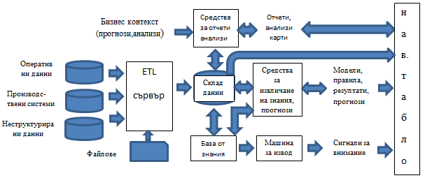

**Фиг.2.1. Обща схема на БИС**

Основен информационен източник на БИС са фирмените оперативни данни, поддържани в наличните информационни системи. Оперативните данни са всекидневните транзакции на бизнеса. Те са регистрирани в базите от данни на фирмените системи и са обработени от тях. Технологията on-line обработка на транзакции[2] (on-line transaction processing- ОLTP) се използва при почти всички обичайни бизнес приложения, включително фирмените информационни системи. ОLTP се характеризира с простота и ефективност. При системите с ОLTP данните са често актуализирани и заявявани.

Файловете са различни външни за фирмата данни (нормативи, бизнес правила, политики, пазарни показатели, данни за конкуренцията и др). При необходимост се използват и Интернет източници, които често са неструктурирани (уеб страници, електронни писма и др.).

СД се създава като основно и централизирано хранилище на данни, използвано за четене. Той съдържа данните, върху които работят аналитичните средства на БИС, средствата за извличане на знания и прогнози, навигационното табло и правилата от базата знания. Обновяването на данните в СД се извършва на определени периоди от време или в режим реално време (оn-line). Meтаданните, които се съдържат в СД носят информация за организацията му, за връзките и вида на данните.

Средствата за отчети и анализи се разглеждат като общ модул, но той физически може да е разположен на отделни сървъри. Към средствата за генериране на отчети се ползват: сървър за отчети, средства за разпращане, публикуване на отчети, механизъм за известяване на събития или отклонения. Инструментите за анализ работят по технологията за оn-line аналитична обработка на данни (ОLAP). Мениджърите избират какви показатели да се анализират, като те се изследват по различни измерения (време, място на продажба и т.н.). Като източници на данни може да бъдат както екстракти от СД, така и прогнози и анализи на конкурентни фирми, на самата фирма, пазарни показатели и т.н.

Средствата за извличане на знания и формиране на прогнози използват технологията Data Mining (DM). Te изследват данните за разпознаване на шаблони, повтарящи се зависимости или последователности от действия, които може да бъдат от полза за изучаване. Генерират се модели, които се прилагат за задачи за класификация, клъстеризация, прогнозиране и др.

ЕТL (extract, transform, load) средствата се използват за извличане, трансформиране и зареждане на данни от различни източници в СД. В процеса се включва придобиване, подготовка на данните (почистване, проверка за непълнота, съответствие с ограниченията, дублиране) и зареждане в СД. Данните, които се въвеждат в СД, обикновено са преминали определена обработка, например селектирани по признак или агрегирани.

Базата от знания (БЗ) може да съдържа знания, представени чрез различни модели- правила, семантични мрежи, фрейми и др. В БИС най-често се използват правила във вида „ако....., то.....“. Те представляват важни зависимости за бизнес дейността на фирмата, препоръки, ограничения и т.н. За да се получат заключения от БЗ, тя трябва да се интерпретира от машината за извод. Така се откриват отклонения от нормите, предписват се действия за оптимизиране на ключови показатели, изготвят се съвети за реакция в сложни систуации.

Навигационното табло (фиг.2.2) служи за визуализиране на интегрирана управленска информация от БИС- графики, ключови показатели за изпълнението, таблици и др. Ключови показатели за изпълнението са тези количествени метрики, които измерват ефективността от дейността на организацията и степента, в която тя постига прогрес по предварително заложени цели и приоритети[3]. Електронните навигационни табла показват измервания на резултати, тенденции и изключения и интегрират информация от множество бизнес области. Събраните метрични данни и показателите за резултати се комбинират, за да се получат графики, отразяващи състоянието на бизнеса. Таблото се разглежда от мениджърите като средство за управление, защото позволява да се стига до различни нива на детайлизация при търсене на оптимални общи резултати за организацията.

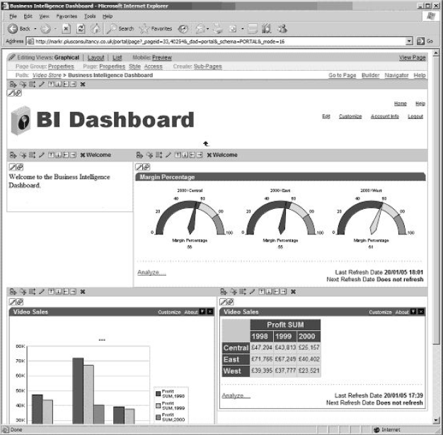

**Фиг.2.2. Примерен екран на навигационно табло[4]**

**2.2. Базови функции на БИС**

Базовите функции на БИС включват:

• управление на данни;

• управление на знания;

• интегриране на информацията;

• извеждане на отчети (справки);

• анализи;

• извеждане на прогнози;

• иновации.

Между базовите функции на БИС съществува йерархична зависимост, която се определя от техния характер (фиг. 2.3).

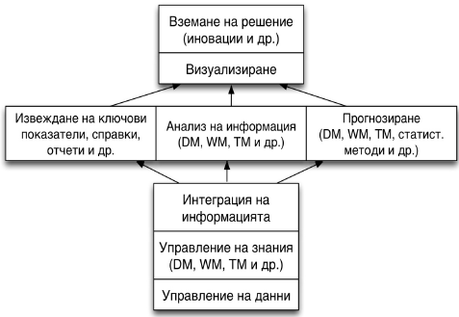

**Фиг.2.3. Йерархия на базовите функции на БИС**

Основна функция е „Управление на данни“. Тя включва: определяне на източниците на данни; придобиване, подготовка и складиране на данните в склада от данни и поддръжка на данните.

Функция „Управление на знания” е предназначена за обработка на неструктурираната и полуструктурираната информация във фирмата. Използва се и структурирана информация, от която се извличат модели, шаблони и зависимости или се използва като фактологична база за прилагане на знанията. В „Управление на знания” се включва: определяне на източниците на знания, откриване и извличане на знания, формализация и поддръжка на знанията.

Интегриращата функция предлага общ интерфейс към хетерогенни типове данни. Тя се използва за достъп до данни, преобразуване и преместване.

Следващите три функции - „Извеждане на отчети (справки)”, „Анализ на информация”,„Прогнозиране”, се реализират предимно над интегрирани данни. Функциите имат еднакъв приоритет и затова са показани на едно ниво във фигура 2.3.

Функцията „Извеждане на отчети (справки)” включва обработка и изучаване на данните. Реализира се чрез достъп до интегрираните данни (в някои случаи и до първичните данни) и тяхното представяне в зададена форматирана форма. Прилага се и статистическа обработка. За изчисленията и подготовката на справки се използва система от ключови показатели (фиг. 2.4), метрики, индикатори, еталонни значения, индекси и др.

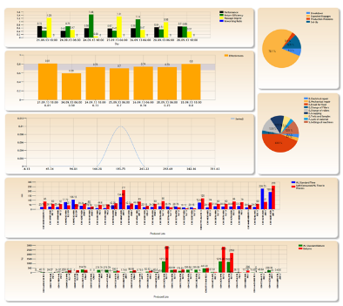

Фиг.2.4. Примерен екран с ключови показатели

Функция „Анализ на информация” се изпълнява при заявка. Може да представлява многомерен анализ ОLAP, ad-hoc запитвания и анализ върху знания. Възможно е да работи върху знания и данни, предоставяни от функциите в ниските нива.

Функция „Прогнозиране” служи за извеждане на прогнози и се изпълнява при необходимост.

Функция „Визуализиране” се използва за представяне на информацията: справки, анализи, прогнози и т.н. на крайния потребител.

**Управление на данни**

Според критерия постоянство на значенията в хода на решаване на задачата данните могат да бъдат **променливи, постоянни и условно-постоянни.** Променливите данни изменят значенията си в процеса на решаване на задачата. Постоянните данни (математически константи, координати на неподвижни обекти и др.) съхраняват значенията си и не зависят от външни фактори. Условно-постоянните данни могат да изменят значенията си, но измененията не зависят от процеса на решаване на задачата, а се определят от външни фактори.

Данните биват **първични и вторични**. Вторичните са резултат от определени изчисления, приложени към първичните данни. Вторичните водят до ускоряване получаването на отговор на запитване от потребителя.

От съществено значение са **метаданните**. Те описват свойствата или характеристиките на данните, но сами по себе си не са данни. Използват се за изясняване на съдържанието, статуса, произхода, местонахождението, типът, дължината, името на данните, условията на достъп и използване и т.н.. В състава им влизат каталози, справочници и др. Различават се бизнес- метаданни и оперативни метаданни.

**Бизнес метаданните** съдържат бизнес термини и определения, принадлежност на данните и правила за заплащане услугите на хранилищата.

**Оперативните метаданни** представляват информация, събрана по време на работа на хранилищата на данни:

* произход на данните;
* стаус на използване (активни, архивирани или отстранени);
* данни на мониторинга (статистика на използване, съобщения за грешки и др.)

Функциите по управление на данни включват процедурите по придобиване, изчистване, организиране, зареждане и поддръжка на данните.

- Определяне на източниците на данни. Данните постъпват от различни системи (или отдели) на фирмата, но могат да бъдат получавани и от външни източници. Затова е необходимо да се направи каталог на всички източници и пътища за достъп до необходимата във фирмата информация. Обикновено той се създава при проектиране на системата и периодично се преглежда за пълна актуализация.

Различните източници са с различен ритъм на обновяване и възможности за достъп. Екип от информатици и ръководители на фирмата следва да определи информационните потребности: какви данни, в какъв обем и срок са необходими за обезпечаване на бизнес процесите и вземането на решения. Необходимо е да се зададат стандартизиращи процедури, определящи правилата по набиране на данните.

**-**Подготовка и съхранение на данните в СД. Организирането на данните в СД ги прави достъпни за целите на управлението (за извеждане на оперативни и обобщени отчети, справки и анализи). Задължителните средства към тях са средствата ЕТL. ИT специалистите трябва да определят методите и системите за събиране, организиране, обработка и поддръжка на информацията в съответствие с определени бизнес правила. Данните трябва да се съпровождат с необходимите процедури през целия им жизнен цикъл – от набирането до изваждането от употреба. Метаданните способстват за разбирането и правилното използване на данните. Обикновено се изгражда общо хранилище за метаданни, като то може да се използва от всички аналитични приложения, за да се гарантира еднозначният смисъл и да се улесни поддръжката. Със същата цел се въвежда и стандартизация на понятията. Така данните за използваните понятия, ще бъдат съпоставими. Например се уточнява какво се разбира под „доставчик” (или „конкурент”, или „контрагент”) – физическо лице или фирма и др.

-Поддръжка на данните**.** След създаването на СД трябва да се подготвят процедури по поддръжка на целостта на данните (срещу загуба на пълнотата им, заразяване с вируси или други проблеми), гарантиране на сигурността и актуализиране. Определят се средствата за архивиране на данните и периодичността на изпълнение на съответните процедури.

**Управление на знания**

Управлението на знания се смята за основен елемент на всяка интелигентна система. Функциите по обхващане и обработка на неструктурираната и полуструктурираната информация се изпълняват от система за управление на знанията.

1. Определяне на източниците на знания. С изучаване на бизнес стратегията на фирмата, целите и основните й направления за развитие, се добива представа за потребностите от знания. Важно е да се определи какви знания са ценни за фирмата, как могат да се използват и как да се организира достъпът до тях. Към източниците на знания спадат:

* Технологии на работа, методики, бизнес правила, стандарти; процедури за обработка на информация, натрупани в процеса на функциониране на фирмата.
* Кореспонденция, новини, сведения за клиентите и конкурентите, схеми и други нагледни пособия.
* Специалисти в дадена предметна област.
* Извлечени зависимости чрез технологията Data Mining.

В зависимост от отрасъла, в който работи фирмата, списъкът може да бъде разширен. Необходимо е да се направи карта на разположението на знанията.

Знанията в източниците трябва:

• да се класифицират;

• да се определи степента им на систематизираност и достъпност;

• да се определи степента им на формализация.

След това е възможно да се установи:

• кои от потребностите от знания не са удовлетворени;

• къде знанията се използват неефективно;

• какви пречки съществуват пред регистрирането на знанията и др.

• както източниците на знания, така и източниците на данни, трябва периодично да се преглеждат и актуализират.

2.Откриване и извличане на знания. Откриването и извличането на знания e важен процес, защото от качеството на знанията се определя в голяма степен качеството на работа на БИС. Oткриването на знания се налага, когато средата на работа е променяща се, изискват се решения, базирани на знания и са налични достъпни, достатъчни и релевантни данни.

Целите на откриването на знания се дефинират като:

• верификация на хипотези;

• изследване – автономно търсене на нови връзки, модели, шаблони.

Откриването на знания от структурирани данни във фирмата се осъществява от средствата за извличането на знания (Data Mining), разгледано в следващи теми. С резултатите може да се попълва БЗ или да се изразят в модели, които да се визуализират.

Откриването и извличането на знания от неструктурирана и полуструктурирана информацияможе да се реализира чрез методи (Web Mining- WM, Text Mining- TM), подобни на тези на Data Mining, след като данните придобият структуриран вид.

Извлечените знания за попълване на базата знания се класифицират на: фактологични, представящи характеристиките на същностите и някои факти, знания за отношенията и връзките между обектите и метазнания. Последните са полезни при оценка на обхвата на системата за обработка на знания, избор на стратегия и група знания, които да се активират и т.н.

Друг важен тип знания, които трябва да се ползвaт, са знанията за основните стратегии на разсъждение, използвани от специалиста, за да реши даден проблем. Важно е да се изясни откъде започва работата му, какви предположения първоначално се правят и с какви факти се подкрепят. Тези знания се използват по-късно за избор на подходящ механизъм (машина) за обработка на базата знания.

Извличането на знания съпътства развитието на БИС през целия процес на създаване, тестване и експлоатация. Увеличаването на обема от знания е поради непрекъснатата необходимост да се търси по-точно решение на поставените въпроси.

3. Формализация на знанията. Знанията с явен характер (вербалните) се извличат от източника (източниците) и се представят чрез един или няколко модела за представяне на знания (формализират се). Изборът на модел се прави въз основа на характера на знанията. Програмираните модели изграждат **базата от знания**. Формализираните знания се нуждаят от поддръжка в актуално състояние. Това изисква периодично да се преглеждат.

Изградената база от знания трябва да се преведе в класа интелигентни активи на фирмата.

**Интегрираща функция**

Достъпът до различни хетерогенни информационни източници, трансформиране и преместване на данните между тях, са главните причини за потребността от интеграция. За да се вземе решение навреме и за да не се губи стойността на информацията, се изисква времето между събитието и реакцията да бъде минимизирано. За тoва е необходима интеграция на данните в реално време.

Интеграцията на данните включва 5 основни дейности: пренос на данни, синхронизация, управление на метаданните, осигуряване на качество, достъп до услуги.

При интегриращата функция се има предвид както структурирана, така и неструктурирана информация в обща рамка за достъп. Чрез единен уеб базиран интерфейс се интегрират потребителските изгледи към всички видове данни от вътрешни и външни източници. Интеграцията трябва да включва и данните в MS Office, тъй като много от работещите във фирмата въвеждат данни в електронни таблици, документи и/или изготвят презентации. Чрез интеграцията се намаляват разходите по информационно обслужване на фирмата поради рационализираните процеси на достъп и поддръжка на данните.

**Извеждане на отчети (справки)**

Функциите по извеждане на справки позволяват на потребителите по-добре да разберат резултатите и състоянието на бизнеса, в който участват. Те могат да се използват за откриване на проблеми и нови възможности за развитие. За да е възможно извеждането на справки и анализи, трябва да се определи набор от балансирани, стандартизирани и изчерпателни ключови показатели. Правилни показатели са тези, които измерват и отразяват истинските фактори, от които зависи производителността на компанията. Комбинирането на отчетите със система от показатели (scorecards) и табла (dashboards) позволява на потребителите да анализират специфични данни. Системата от показатели позволява на мениджърите да наблюдават резултатите в определени бизнес дейности. Целта е да се съсредоточи вниманието върху общ стратегически план, като се наблюдава изпълнението му. Основните метрики, които се използват, са ключовите индикатори на изпълнението.

Таблата са средство от по-ниско ниво в сравнение със системата от показатели. Целта при използване на таблото е да се осигури за потребителя оперативна информация в удобен вид. То конвертира сложни фирмени данни в графики, схеми и други формати.

Извеждането на отчети може да бъде на работния екран на компютъра, представено в Интернет или на мобилни устройства.

**Анализ на информация**

Аналитичната функция е основна за БИС. Тя предоставя т.нар. интелигентност при поискване. Създава се база за вземане на решения и анализ на причинно- следствени връзки, разсъждения за планиране, нововъведения и т.н. Като резултат от сериозен анализ на детайлните данни и консолидирана информация се получават знания за бизнеса.

Актуална тенденция в областта на бизнес интелигентността е смяната на акцента от фокус върху данните към анализ на знания и данни.

- Многомерен анализ. Оn-line аналитичната обработка (ОLAP) включва многомерен анализ в реално време и позволява да се получи поглед върху различни разрези данни. Изисква се да се определят необходимите данни за анализ като екстракт от СД. OLAP се използва, когато потребителят може да дефинира конкретни въпроси (заявки).

- Специални ad-hoc запитвания и анализ. Аd-hoc запитванията са заявки, които възникват спонтанно в даден момент и обикновено не се запомнят за повторно изпълнение. Отговорите се получават предимно чрез технологията ОLTP.

- Анализ върху знания. Анализът може да се изпълни върху бази от знания или върху неявни знания, изразени примерно в невронни мрежи.

Чрез дедуктивен извод върху бази от знания се получават заключения за поставени въпроси, издигат се хипотези, извеждат се характеристики на ситуации и обекти и т.н. Може да се изведе и нова, неприсъстваща в явен вид информация.

С използване на невронни мрежи се решават задачи за класификация, за разпознаване на изображения и глас, може да се прогнозира. Невроните мрежи трябва да бъдат предварително обучени за решаване на конкретната задача. Данните, необходими за това, се представят под форма на обучаващо множество от примери.

**Визуализиране**

Чрез визуализация се получава дву- и тримерно представяне на данните в графики, табла, системи от показатели и др. В съвременните навигационни табла са добавени функции за интерактивност, възможност за анализиране на източниците на представените едноекранни резултати, организиране на информация „за един поглед“ за различните управленски нива в организацията[5].

**Прогнозна функция**

Прогнозират се величини, различни по съдържание и тип. За целта може да се използват:

• Традиционни техники от статистиката и математически модели.

• Средства на Data Mining, които включват:

-осредняване на предсказани стойности от различни модели (bagging);

- задаване на тегла за комбиниране на прогнози от различни модели в едно (boosting);

-комбиниране на прогнози от различни модели чрез прилагане на мета обучение (meta-learning), а при съществени разлики на типа модели – stacking.

**Иновативна функция**

Едно от основните предимства, получавани от БИ, са иновациите в информационните технологии и бизнес процесите. Те могат да се разглеждат в следните направления:

• Участие в В2В и В2С електронен бизнес.

• Технологиите на изкуствения интелект позволяват да се вгради обработка на знания, което разширява обхвата на предлаганите възможности (услуги) за бизнес интелигентност.

• Интересни са възможностите, които предоставят навигационните табла и прогнозното моделиране, в комбинация с възможностите на търсачка в рамките на фирмата.

• Интерактивни технологии за визуализация и различни бизнес интелигентни инструменти.

**2.3. Етапи в изграждането на БИС**

Изграждането на БИС включва шест основни етапа: обосновка, планиране, бизнес анализ, проектиране, изграждане и внедряване (фиг.2.4).

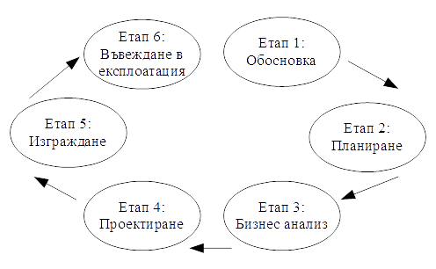

**Фиг.2.4. Етапи в създаването на БИС**

На етап **Обосновка** се извършва оценка на определен бизнес проблем или бизнес възможност, която води до изготвянето на проект за изграждане на БИС.

**Планирането** трябва да бъде извършено с включване на строг процес на наблюдение, контрол и отчетност на реалното развитие. Проектите за изграждане на БИС са изключително динамични и възможните промени, отнасящи се до обхвата на проекта, персонала, бюджета, технологиите, потребителите могат сериозно да повлияят върху успеха на проекта.

На етап **Бизнес анализ** се извършва подробен анализ на проблема или бизнес възможността, който позволява да се разберат изискванията за съответното решение. Определя се обхвата на проекта, качеството и съгласуваността на данните, изготвят се прототипи на приложенията, включени в БИС, установяват се изискванията за вида на метаданните, които ще се събират и съхраняват.

**Проектирането** представлява проектиране на хранилищата за данни (бази данни или складове от данни),на извличането, преобразуването и зареждането на данни (ETL), проектиране съхранението на метаданните и т.н.

На етап **Изграждане** се разработват основните процедури и приложения за зареждане на хранилищата се данни, извличане на зависимости от данните, поддръжка и съхранение на метаданните, поучаване на оперативна и аналитична информация от БИС и т.н.

При **Въвеждане в експлоатация** се внедрява разработката. Оценява се ефективността на реализираната БИС и се измерват постигнатите резултати, за да се анализира дали решението съответства, надхвърля или не успява да постигне очакваната възвръщаемост на инвестицията.

**Литература:**

1. Кисимов В., Стефанова К., Принципи и методи за изграждане на разпределени бизнес интелигентни екосистеми, Годишник на УНСС, 2009 г.

Кашева М., Атанасова Т., Василев Ю., Сълова С., Изследване на бизнес интелигентните системи за малки и средни предприятия, Варна: УИ „Наука и икономика”, 2011

**Интернет адреси:**

1. Димитрова, Р., Ролята на ключовите показатели за ефективност за създаване на стойност в компанията, http://eprints.nbu.bg/602/1/NBU_CF_Ralitsa.pdf

2. Colin White, [http://www.information-management.com/issues/20030901/ 7304-1.html](http://www.information-management.com/issues/20030901/%207304-1.html)

3. Solomon Negash, Business Inteligence, <http://site.xavier.edu/> sena/ info600/businessintelligence.pdf

4. Stephen Few, <http://www.informationweek.com/software/business-intelligence/> dashboard-confusion/18300136

1. Colin White, [http://www.information-management.com/issues/20030901/ 7304-1.html](http://www.information-management.com/issues/20030901/%207304-1.html)
2. Транзакция- индивидуална неделима операция по обработка на данни
3. Димитрова, Р., Ролята на ключовите показатели за ефективност за създаване на стойност в компанията, http://eprints.nbu.bg/602/1/NBU_CF_Ralitsa.pdf
4. Кисимов В., Стефанова К., Принципи и методи за изграждане на разпределени бизнес интелигентни екосистеми, Годишник на УНСС, 2009 г.
5. Кисимов В., Стефанова К., Принципи и методи за изграждане на разпределени бизнес интелигентни екосистеми, Годишник на УНСС, 2009 г.